浙江农林大学 2023 - 2024 学年第 一 学期期中试卷
学院： 专业班级： 姓名： 学号：
装 订 线 内 不 要 答 题

课程名称： 线性代数 课程类别： 必修 考试方式： 闭卷
注意事项：1、本试卷满分100分。      2、考试时间 120分钟。
3、本试卷共五大题，共六页。
题号 | 一 | 二 | 三 | 四 | 五 | 得分
得分
评阅人

一、单项选择题（在每小题的四个备选答案中，选出一个正确答案，并将正确答案的选项填在题后的括号内。每小题3分，共21分）
得分
1. 下列排列是5阶偶排列的是( )．
A. 24315 B. 14325 C. 41523 D. 24351
2. 四阶行列式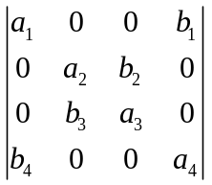的值等于（ ）．
A．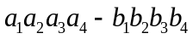 B．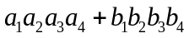
C．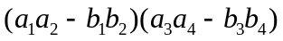 D．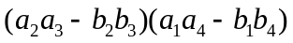
3. 记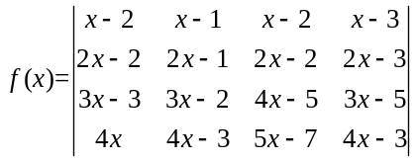，则方程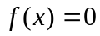的根的个数为（ ）．
A．1 B．2 C．3 D．4
4. 设向量组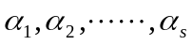的秩为，则（ ）．
A．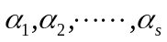中至少有一个由个向量组成的部分组线性无关
B．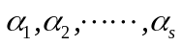中存在由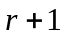个向量组成的部分组线性无关
C．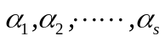中由个向量组成的部分组都线性无关
D．中个数小于的任意部分组都线性无关
5. 设为3维向量，则对任意常数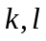，向量组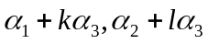线性无关是向量组线性无关的( )．
A. 必要非充分条件 B. 充分非必要条件
C. 充分必要条件 D. 既非充分也非必要条件
6. 已知向量组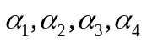线性无关，则向量组( )．
A. 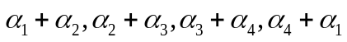线性无关
B. 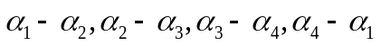线性无关
C. 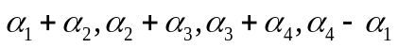线性无关
D. 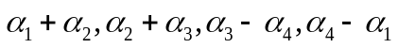线性无关
7. 设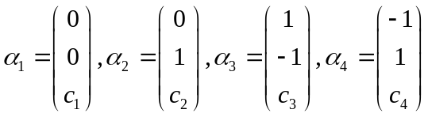其中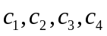为任意常数，则下列向量组线性相关的是( )
A. B. 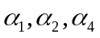 C.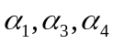 D. 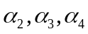
二、填空题（每小题3分，共21分）
得分
1. 四阶行列式中包含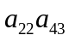且带正号的项是 .
2. 已知某5阶行列式的值为5，将其第一行与第5行交换并转置，再用2乘所有元素，
则所得的新行列式的值为 .
3. 设行列式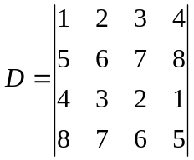，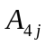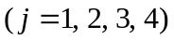为D中第四行元的代数余子式，则
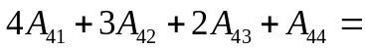 .
4. 设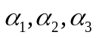均为3维列向量,记矩阵
如果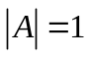,那么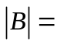 .
5.设向量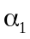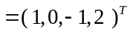,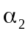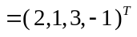,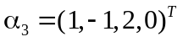，若有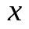满足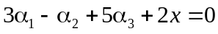，则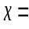 .
6. 设若向量组的秩是2,则
= .
7. 已知方程组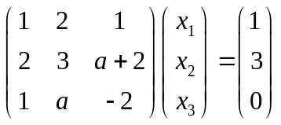无解，则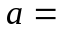 .
三、判断题（判断下列命题是否正确,正确的用“”表示,错误的用“”表示,每小题2分，共10分）
得分
1. 若阶行列式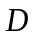中有个元素不为0，则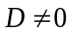。 （ ）
2. 若阶行列式为零，则一定有两行（或两列）元素对应成比例． （ ）
3. 一个向量组的秩与极大线性无关组都是唯一的. （ ）
4. 两个等价的线性无关向量组所含向量的个数相同. （ ）
5. 向量组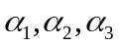线性相关的充要条件是向量组中，任意一个向量都能被其
余两个向量线性表出． （ ）

四、计算题（1、2每小题8分，3、4每小题12分，共40分）
得分
1.计算行列式: 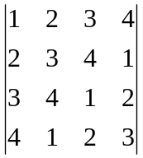.
解：

2.计算行列式：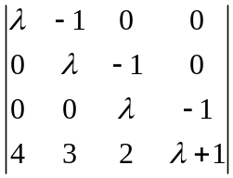.
解：

3.设向量组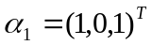，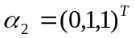，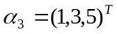不能由向量组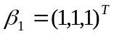，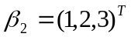，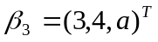线性表示；
(I)求的值；
(II)将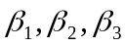用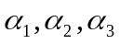线性表示；

4. 求向量组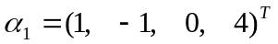，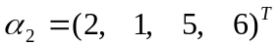，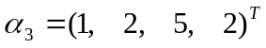，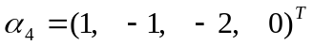，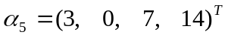的一个极大线性无关组，并将其余向量用该极大无关组线性表示。

五、综合题（8分）
得分
设向量组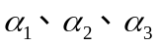线性相关,向量组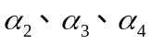线性无关,问：
(1) 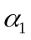能否由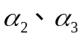线性表出？证明你的结论.
(2) 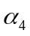能否由线性表出？证明你的结论.

